公 开 课 教 案

电子教研组 王 荣

三相异步电动机的基本结构
教学目标：
知识目标：1.三相异步电动机的基本结构
2.三相异步电动机的主要组成部件的作用
2.掌握三相异步电动机定子绕组连接方式，并会正确接线
能力目标：通过学生动手接线，培养学生实践操作能力
情感目标：通过学生观察，探究，体验，激发学生学习专业课的兴趣
教学重点：三相异步电动机的基本结构及其组成部件作用
教学难点：三相异步电动机的定子绕组连接方式
教学用具：三相异步电动机 连接导线若干
教学方法：实物展示法，启发引导法，师生互动分析法
教学时间：一课时
教学过程：
复习旧课：电动机的分类（提问）。
新课引入：
生活中经常会碰到各种类型的电动机在旋转，例如吊扇、车床等等。那么我们会想里面是个什么情况呢？有的同学在家里可能会把玩具车里的电动机取下来，拆开看看里面到底有些什么？今天我们就一起来研究一下应用最广范的三相异步电动机的基本结构。
新课讲授：
三相异步电动机的基本结构
一、三相异步电动机外部组成及作用
电动机的外部组成有：外壳、底座、端盖、接线盒、铭牌风扇和风扇罩等。（先由同学们自己拆电动机，并观察）
名 称 | 材 质 | 作 用
外 壳 | 铸 铁 | 保护电动机 散热
底 座 | 铸 铁 | 固定，支撑机体
端 盖 | 铸 铁 | 保护电动机的两个端面
接线盒 | 塑 料 | 电源接线的选择和保护
铭 牌 | 铝 | 标注电动机的性能参数
风 扇 | 塑 料 | 散 热
根据电动机的组成部件能否转动，分为两大部分
定子——静止部分的总称
转子——旋转部分的总称
二、定 子
定子包括定子铁心、定子绕组、机座等部分组成。
1、定子铁心——磁路部分，
作用：放置定子绕组。
一般采用导磁性能良好和铁损耗小的电工硅钢片叠制而成。（提问：采用这种结构的目的？）
为了嵌放定子绕组，在定子铁心内圆冲出许多形状相同的槽——定子槽。
2、定子绕组—电路部分
作用：通入三相交流电产生旋转磁场
一般采用电磁线——漆包线绕制而成
三相定子绕组的结构完全对称。
三相定子绕组一般有6个出线端U1、U2、V1、V2、W1、W2置于机座外部的接线盒内，这样可根据需要灵活地接成“星形”或“三角形” （请同学们回忆前面学习的三相电源绕组的连接方式）。
U1
U2
V1
V2
W1
W2
星形：把三相定子绕组的末端连接在一起，首端分别引出三根线连接到电源。
三角形：把三相定子绕组首尾依次相连接，然后从三个连接点引出三根线到电源。
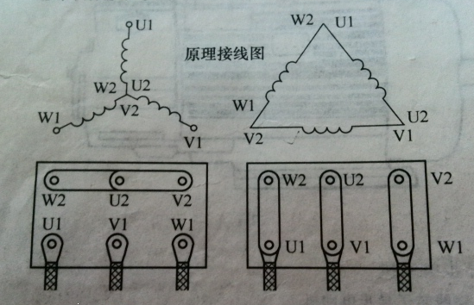
三相异步电动机的连接
找同学上黑板画出电动机定子绕组接线图（原理图和接线盒连接图）
找同学上台进行电动机定子绕组的具体接线
三、转子
电动机的旋转部分，包括转子铁心、转子绕组、转轴等
作用：输出机械转矩
1、转子铁心——磁路部分
一般由0.5mm硅钢片叠制而成。在转子铁心上开有槽，以供放置或浇注转子绕组。通常用定子铁心冲落后的硅钢片来制作转子铁心冲片
2、转子绕组
转子绕组有鼠笼式和绕线式两种
铜条转子：铜条两端用短路环焊接成笼型
A、笼型转子
铸铝转子：转子导体、端环及扇叶一起铸成铸铝转子
为了节省铜材，一般多做成铸铝转子结构。
B、绕线转子
转子绕组的结构形式与定子绕组相似，通常接成星形，并将三根引出线分别与固定在转轴上的滑环相连，再经过一套电刷装置与外电路相连。
四、课堂总结（师生一起回忆总结）
1、三相异步电动机的基本结构及其作用
2、三相异步电动机的定子绕组连接方式
五、作业
简答题：简述三相异步电动机的结构组成。
预习：三相异步电动机的旋转原理
六、板书设计
三相异步电动机的基本结构
一、电动机的外部组成及作用：外壳、底座、端盖、接线盒、铭牌
二、定子
1、定子铁心
2、定子绕组
定子绕组根据需要可以接成“星形”和“三角形”。
三、转子
1、转子铁心
2、转子绕组
转子绕组有鼠笼式和绕线式两种

